浙江省公共资源交易中心
电子招投标交易平台
公开简易代理招标
操作手册

2015年6月

目录
一、 公共模块概述 2
1.1登录交易平台 2
1.2最新消息 3
1.3菜单快捷方式 4
1.4开标提醒 4
1.5本月新增 5
二、 系统前期准备 5
2.1驱动安装说明 5
2.1.1安装驱动程序 5
2.2证书工具 9
2.2.1修改口令 9
2.3检测工具 10
2.3.1启动检测工具 10
2.3.2系统检测 11
2.3.3控件检测 12
2.3.4证书检测 13
2.3.5签章检测 14
2.4浏览器配置 15
2.4.1 Internet选项 15
2.4.2关闭拦截工具 18
三、简易招标业务申报系统 19
3.1招标方案 19
3.1.1项目注册 19
3.1.2招标项目 20
3.1.3划分标段（包） 22
3.1.4项目流程图 24
3.1.5开评标场地预约 24
3.1.6招标公告 25
3.1.7代理抽取 26

公共模块概述

1.1登录交易平台
地址：http://new.zmctc.com/tpbidder/login.aspx
前提条件：
1、招标人已经开通了帐号,获得了有效的CA证书，并且已经激活了。
2、招标人完成了信息的录入，并且中心已经审核通过。
操作步骤：
1、输入用户名和密码，点击“登录”。（如果有CA证书，则插入CA证书点击证书登录）。
- 成功登录后，可以进入投标交易平台，如下图：
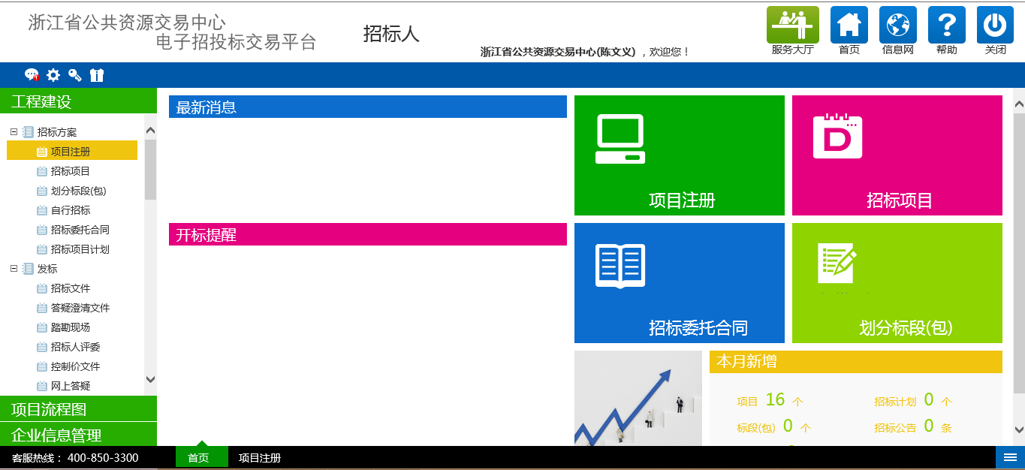

1.2最新消息
“最新消息”功能，如中标通知书、异议通知、招标结果通知书等消息推送到此栏目查看具体内容。
功能说明：
1、接收招标办的通知信息，如下图：
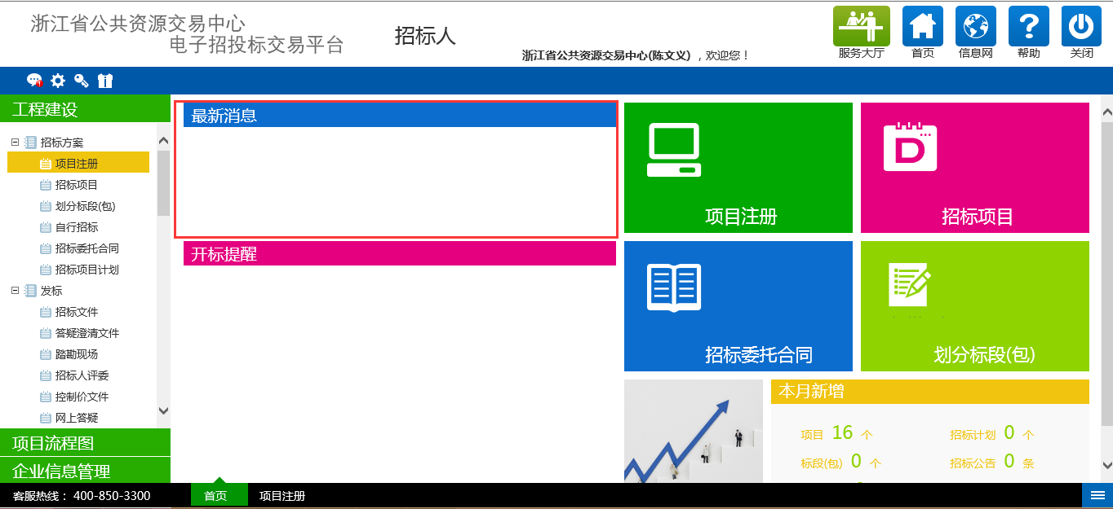
点击信息标题，可以进入查看信息具体内容，如下图：

1.3菜单快捷方式
功能说明：
- 会员可以点击菜单快捷方式图标进入相应页面，如下图：
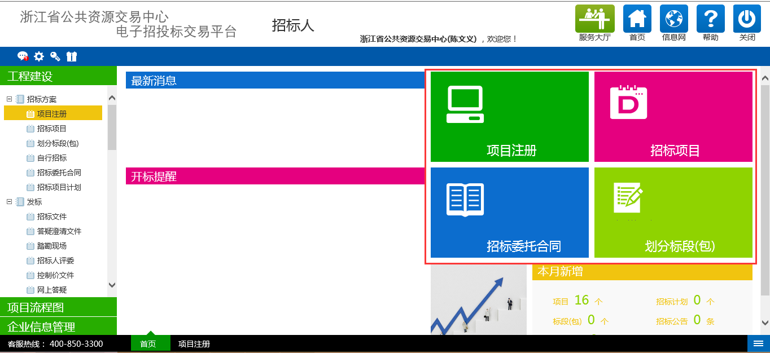

1.4开标提醒
功能说明：
1、招标代理在首页面可以看到今日开标的标段信息，也可以点击相应标段，查看开标信息，如下图：
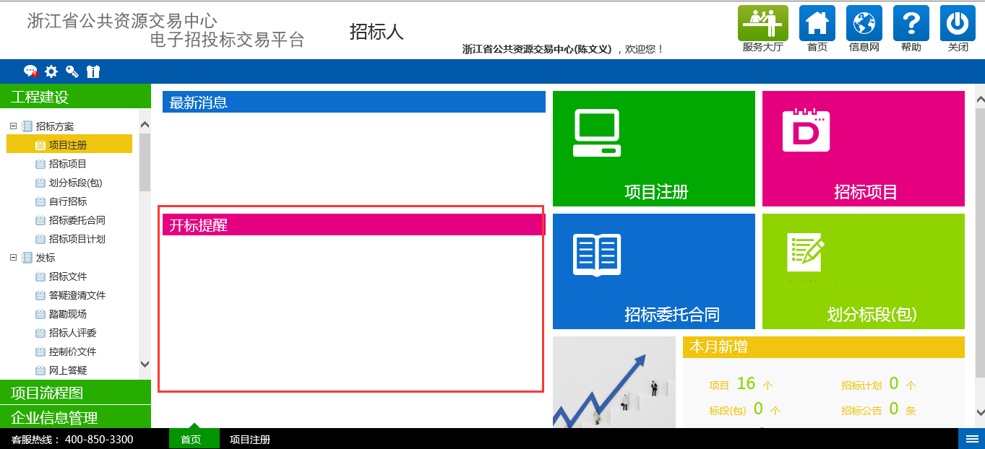

1.5本月新增
功能说明：是招标代理对本月参加招标项目及标段数据的数量统计，如下图：
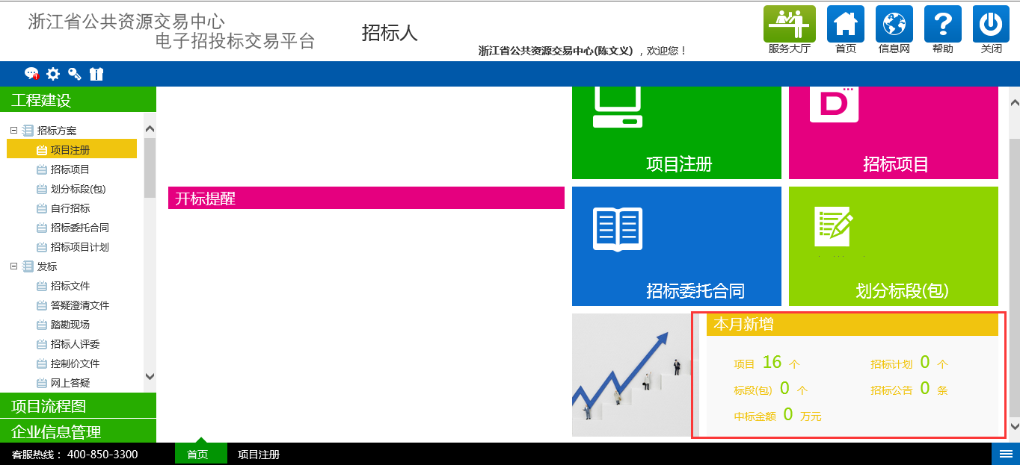

系统前期准备

2.1驱动安装说明

2.1.1安装驱动程序
1、双击安装程序，进入安装页面。
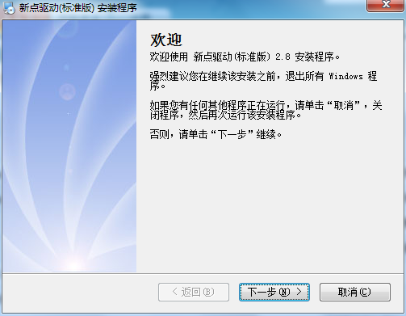

2、点击下一步，进入协议页面。
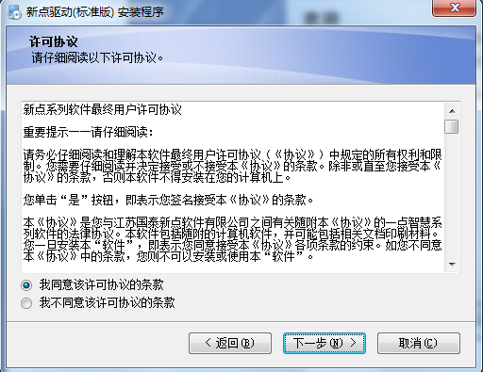
3、选择同意后，点下一步
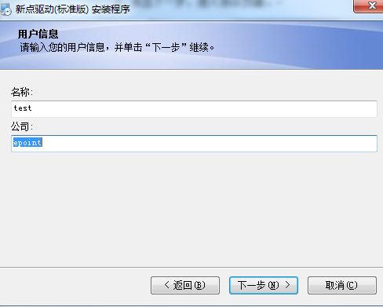
4、输入用户信息后，点击下一步。
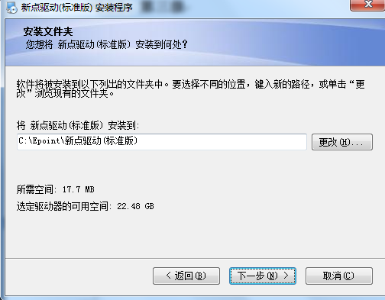
5、选择需要安装的目录，之后继续点击下一步。
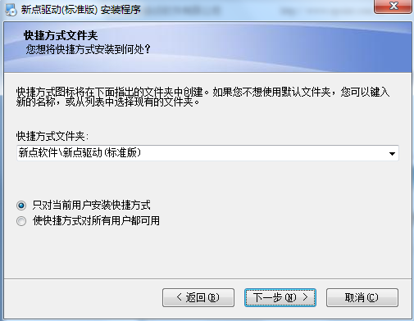
6、设置快捷方式文件夹，之后继续点击下一步。
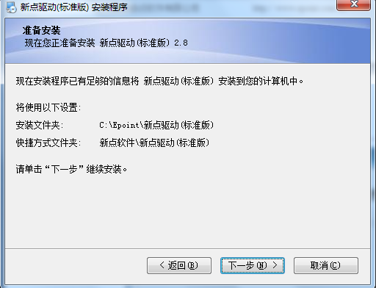
7、确认无误后，继续点击下一步。
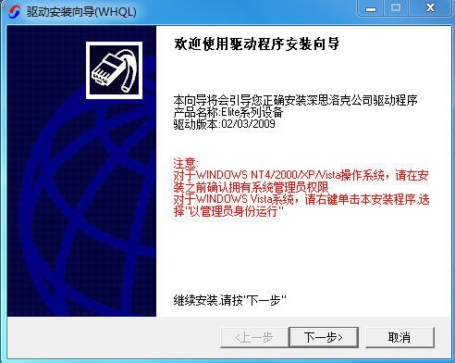

8、点击下一步，系统自动读取安装参数。
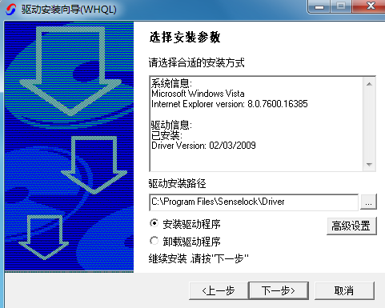
9、继续点击下一步，进行安装驱动，如下图：
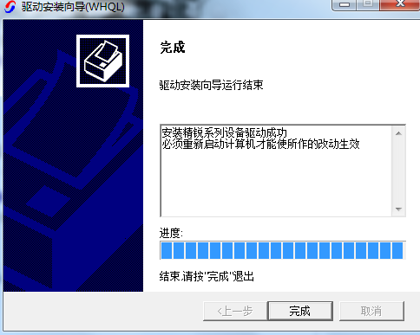

10、点击完成，系统自动执行命令，如下图：
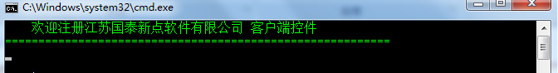
- 运行完毕后，驱动安装成功，如下图：
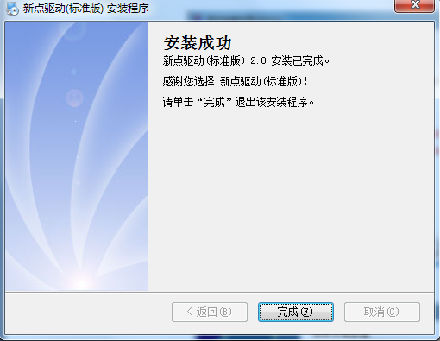

2.2证书工具

2.2.1修改口令
用户可以打开证书管理工具，进入证书管理界面。
口令相当于证书Key的密码，需要妥善保管，新发出的证书Key的密码是111111（6个1），为了您的证书的安全，请立即修改密码。
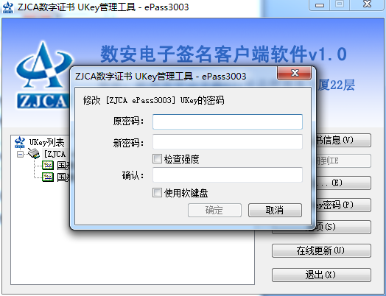
输入正确的旧口令和新口令，点击确认就可以修改密码了。请不要忘记您的密码，如果忘记，请到该项目CA发证中心或联系系统管理员进行密码的初始化。

2.3检测工具

2.3.1启动检测工具
用户可以点击桌面上的新点检测工具图标来启动检测工具。
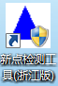

2.3.2系统检测
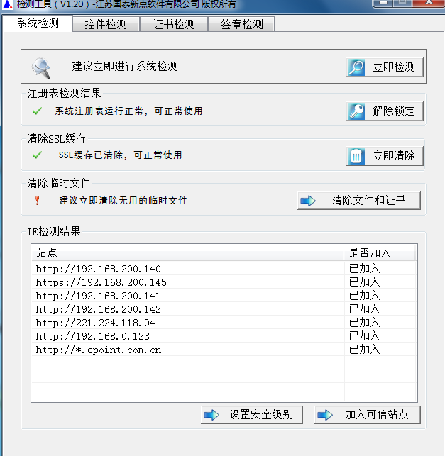
该页面主要是进行可信任站点的设置。
如果显示都是“已加入”，就证明已经设置成功。
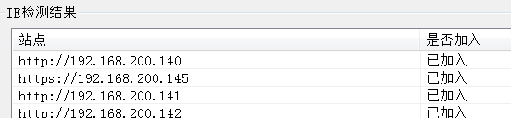
如果没有设置成功，请点击加入可信站点按钮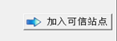即可。

2.3.3控件检测
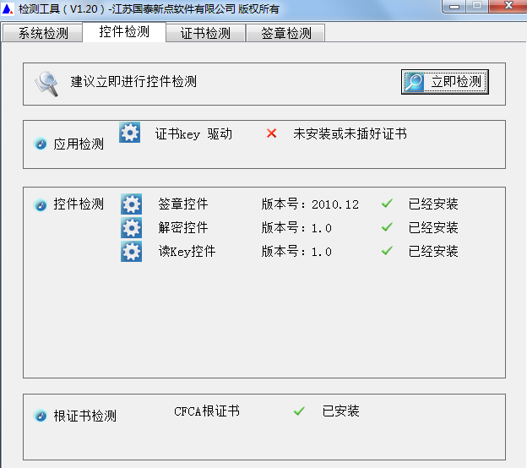
如果以上都是打勾，系统所需要控件都安装完毕了。
其中证书Key驱动，需要把您的证书Key插好以后才可以检测出来。
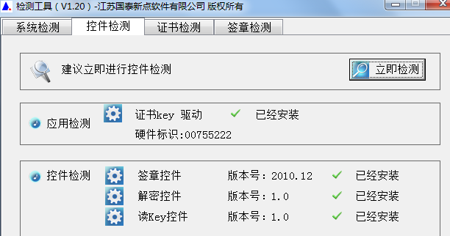

2.3.4证书检测
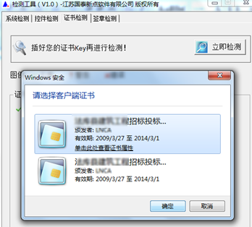
用户可以点击“立即检测”，选择证书，输入Pin码，可以检测该证书Key是否可以正常使用。
如果出现以下提示，则表示您的证书Key是可以正常使用的，如下图：
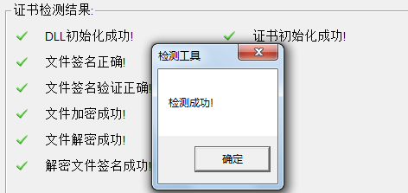
如果出现以下提示，则出错的原因可能是您的证书Key驱动没有装好或者是证书Key是无法使用的，需重新安装证书Key驱动，或者马上联系该项目CA进行更换。如下图：
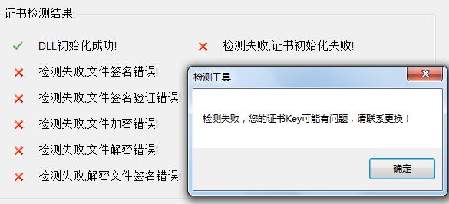

2.3.5签章检测
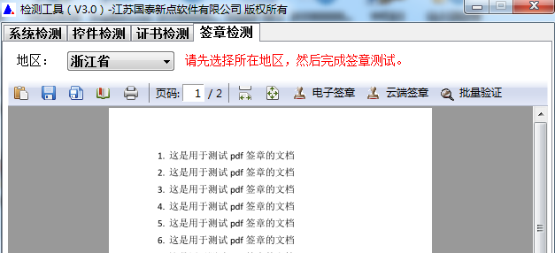
此页面是用于测试证书Key是否可以正常盖章，请点击，在出现的窗口中，选择签章的名称和签章的模式，并输入您的证书Key的密码，点击确定按钮。
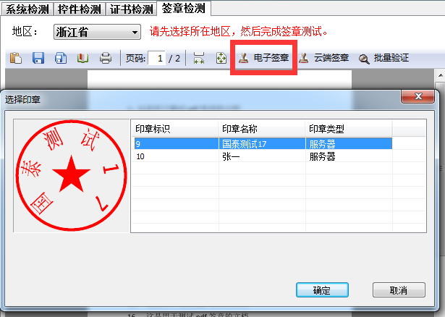
如果能成功加盖印章，并且有勾显示，则证明您的证书Key没有问题。
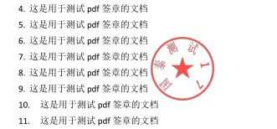
如果出现其他的提示，请及时和该项目CA联系。

2.4浏览器配置

2.4.1 Internet选项
为了让系统插件能够正常工作，请按照以下步骤进行浏览器的配置。
1、打开浏览器，在“工具”菜单→“Internet选项”，如下图：
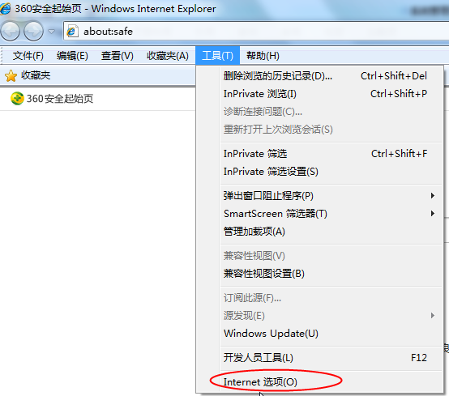
2、弹出对话框之后，请选择“安全”选项卡，具体的界面，如下图：
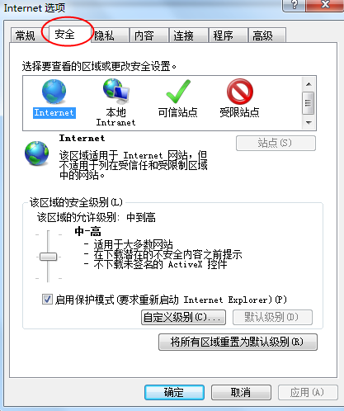

3、点击绿色的“受信任的站点”的图片，会看到如下图所示的界面，如下图：
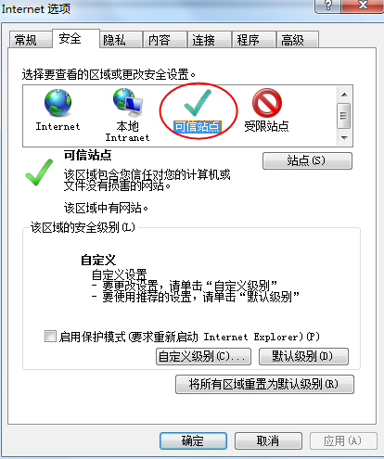
4、点击“站点” 按钮，出现如下对话框，如下图：
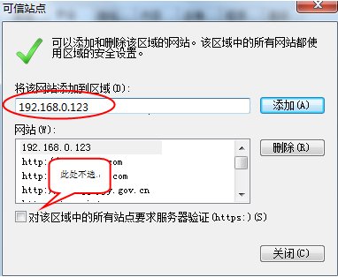
输入系统服务器的IP地址，格式例如：192.168.0.123，然后点击“添加”按钮完成添加，再按“关闭”按钮退出。
5、设置自定义安全级别，开放Activex的访问权限，如下图：
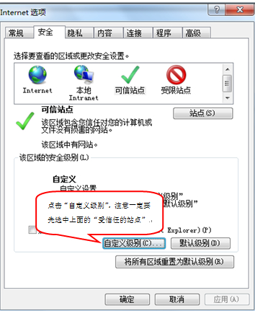
- 会出现一个窗口，把其中的Activex控件和插件的设置全部改为启用，如下图：
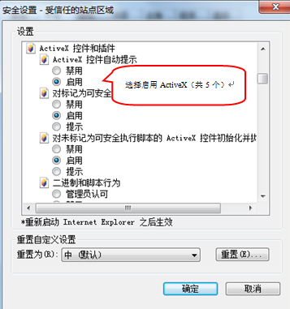
- 文件下载设置，开放文件下载的权限：设置为启用，如下图：
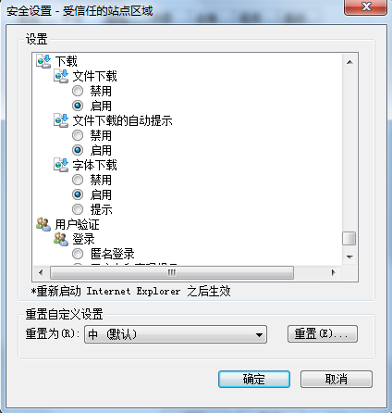

2.4.2关闭拦截工具
上述操作完成后，如果系统中某些功能仍不能使用，请将拦截工具关闭再试用。比如在windows工具栏中关闭弹出窗口阻止程序的操作，如下图：
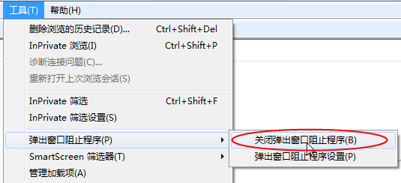

三、简易招标业务申报系统

3.1公开简易
注：简易代理招标由招标人发起及操作，总的流程为：
项目注册——招标项目——划分标段——开标场地预约——公开简易公告——代理申请——抽取代理——交易结果——签定合同

3.1.1项目注册
流程功能：注册新项目。
操作步骤：如下。
1、招标人登录交易平台，进入“项目视图--项目注册”页面中，如下图：
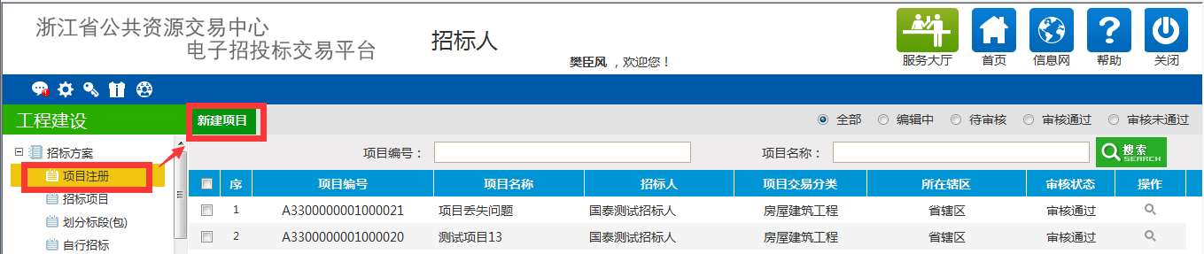
2、点击“新增项目”，进入新增项目信息页面，如下图：
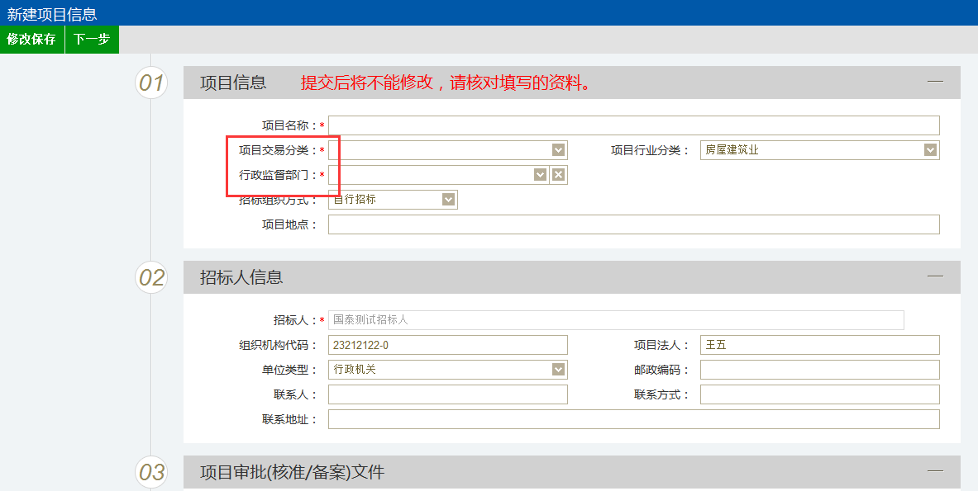
在此处确定招标组织方式。

简易招标：这里招标人选择自行招标
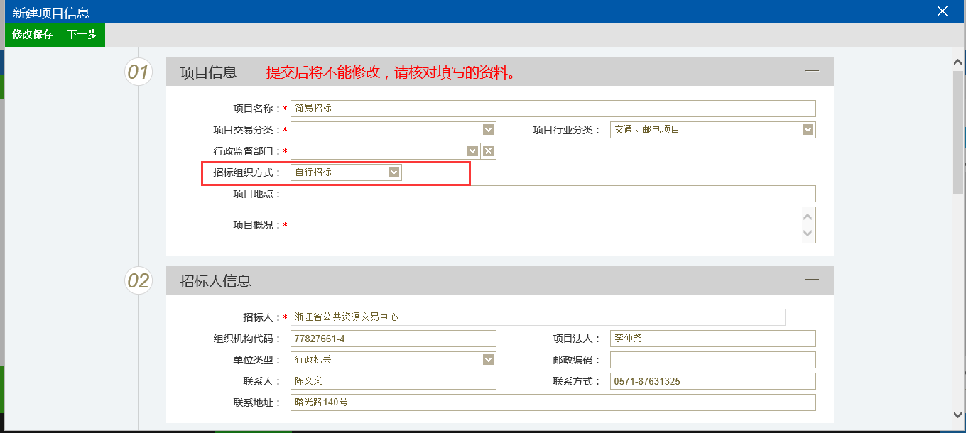
设置“项目交易分类”、“行政监督部门”，填写其他信息(其中加星号的为必填)，点“下一步”自动审核通过（如果点“修改保存”，则暂时不提交，该信息为编辑状态，以后可以修改再提交审核），如下图：
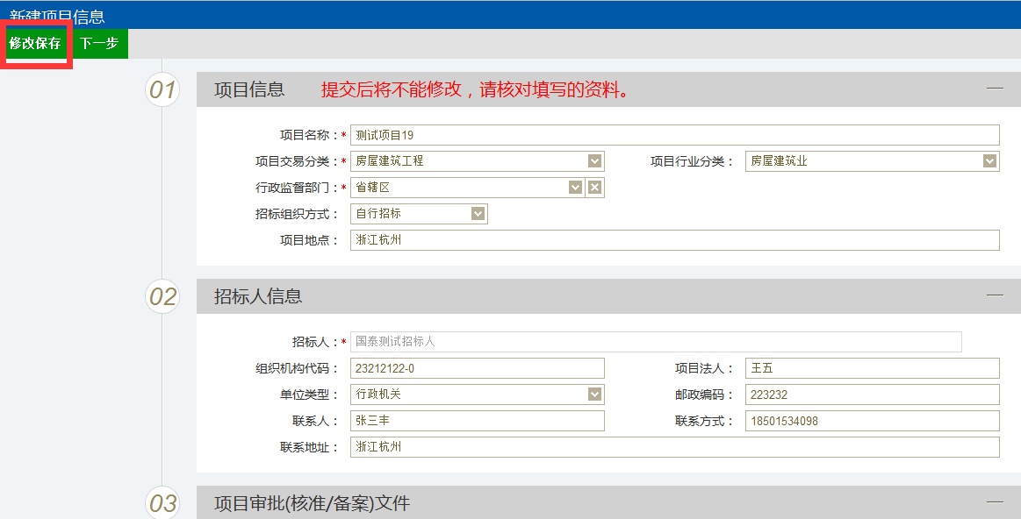
注：这里招标人的其他字段如：组织机构代码、单位类型等字段会自动获取交易主体信息库中的对应信息。
- 项目注册提交审核后，可以在“审核状态”列中查看其状态。
- 经审核的招标项目事项是通过新增的方式增加一条条记录，通过审核后，会将项目信息推送到网站上。
- 只有处于“编辑中”、“审核未通过”状态的项目才可以删除。
- 项目注册要求上传电子件：
项目可行性研究报告或资金申请报告、项目申请报告批文号
此处的电子件为项目可行性研究报告或资金申请报告、项目申请报告批文号、项目审批(核准/备案)文件、邀请招标自行招标要在此处上传批复文件。

项目注册需要招标办审核。

3.1.2招标项目
前提条件：项目注册备案完毕。
流程功能：编制项目的招标项目
操作步骤：如下。
1、招标人点击新增招标项目，如下图：
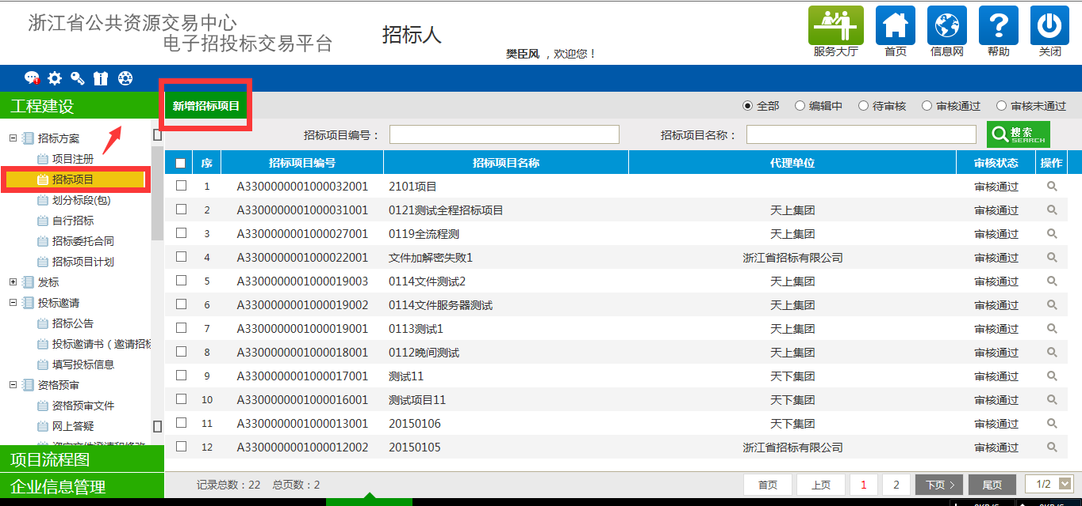
2、点击“新增招标项目”按钮，进入挑选项目页面，选择项目并点击“确定选择”按钮，如下图：
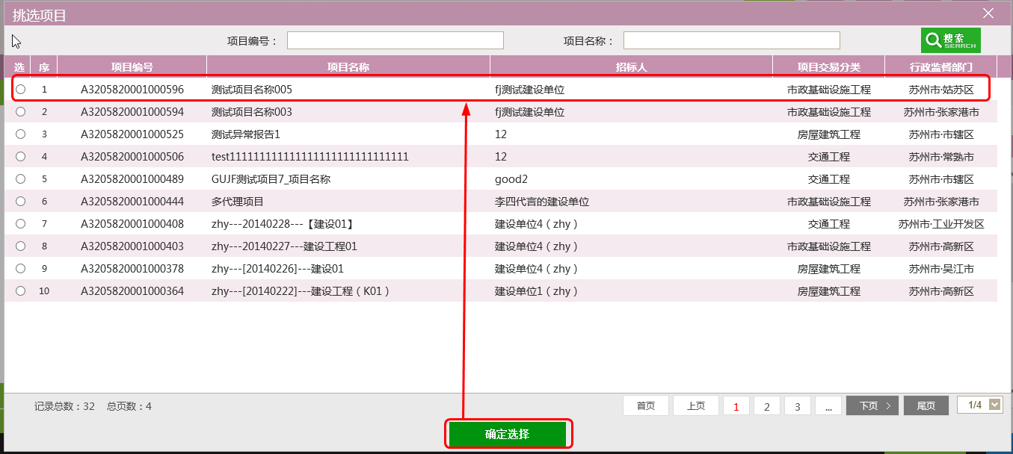

3、进入新增招标项目页面，选择招标方式、填写招标项目名称等，注意这里招标方式要选择“公开简易”如下图：
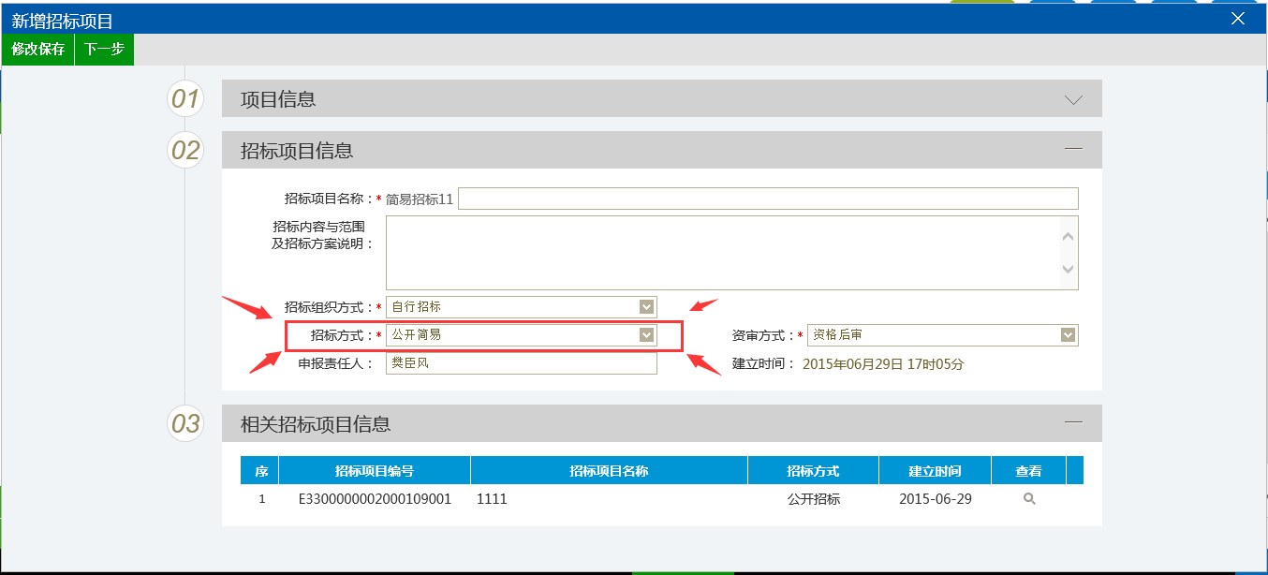
在此处确定招标方式以及资审形式。
对于公开简易代理招标，此处选择“公开简易”

3.1.3划分标段（包）
流程功能：对每个招标项目划分对应的标段（包）。
流程功能：如下。
1、招标人进行划分标段（包）。
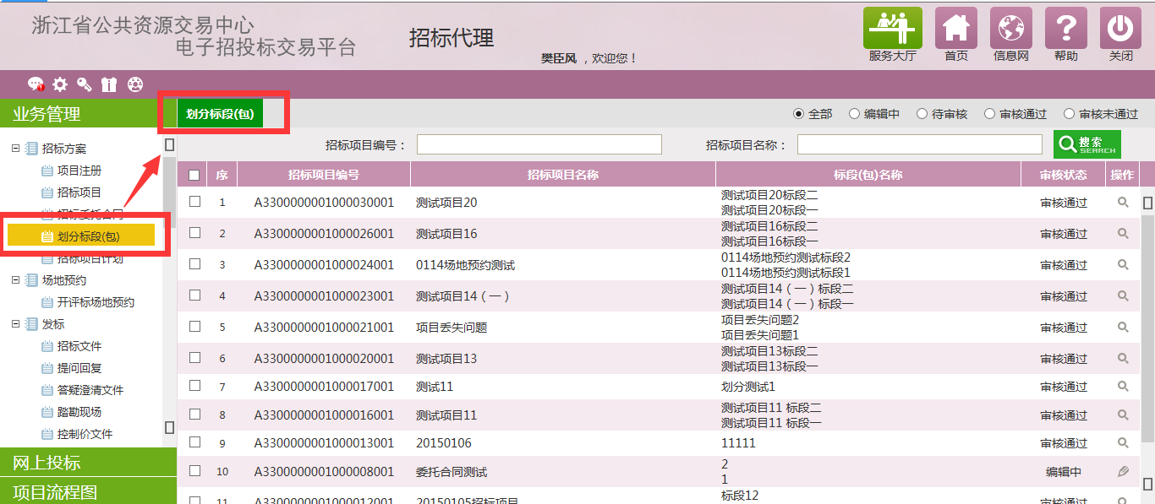

2、打开新增标段（包）信息，可输入标段名称、标段内容等；
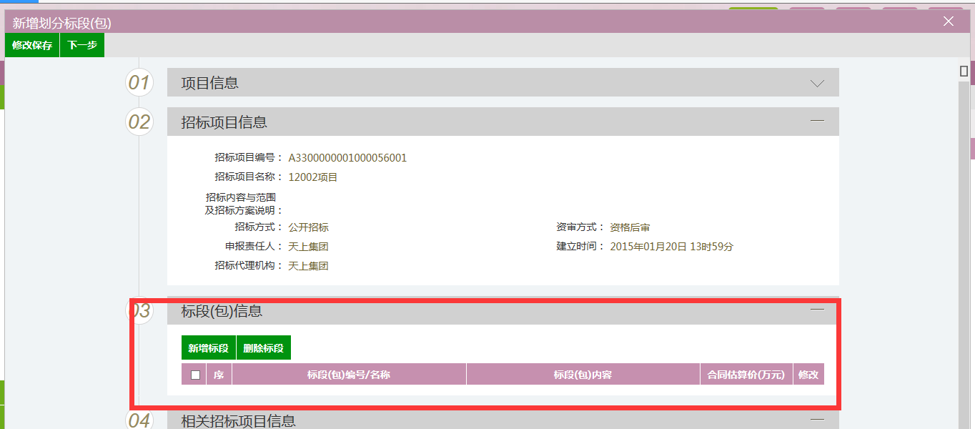
进入完善标段信息：
注意：公开简易的招标范围只能选择“招标代理服务”
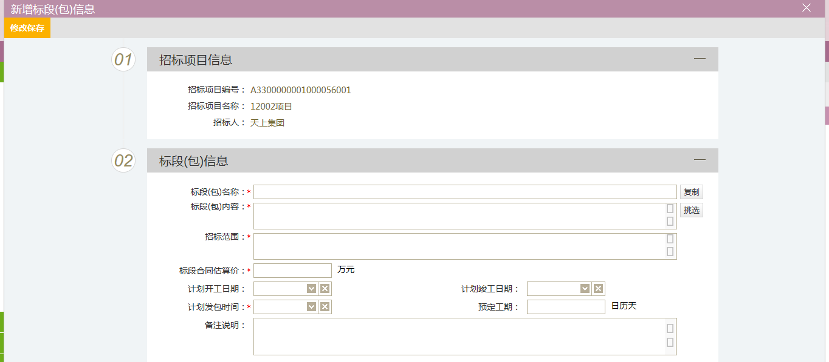
注：“复制”按钮，可以复制这个招标项目中，历史标段（包）数据。
完成之后，提交备案即可。

3.1.4项目流程图
前提条件：必须完成划分标段（包）操作
流程功能：可在流程图上依次完成公开简易操作流程
- 完成划分标段（包）后项目流程图开启。点击右侧对应标段的“操作”进入流程图，如下图：
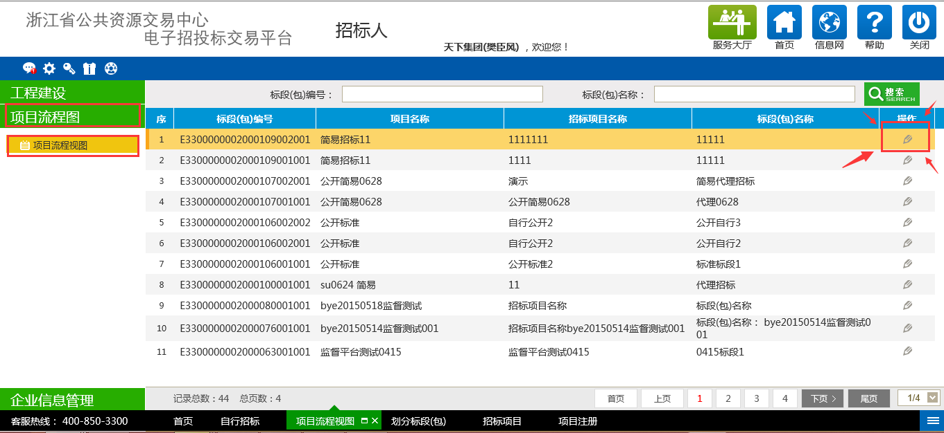
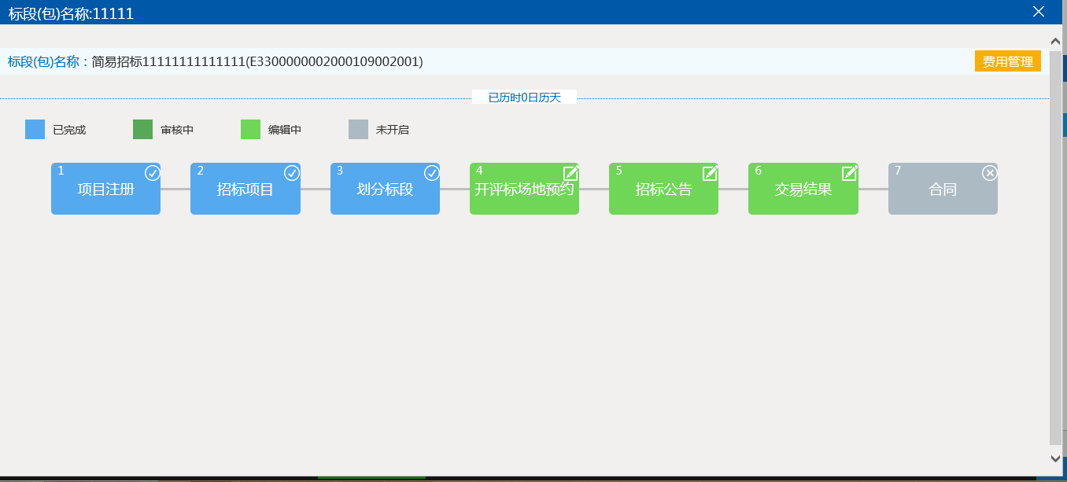

3.1.5开标场地预约
前提条件：招标项目注册完成。
流程功能：开标场地的预约。
操作步骤：如下。
1、点击新增开评标场地预约：
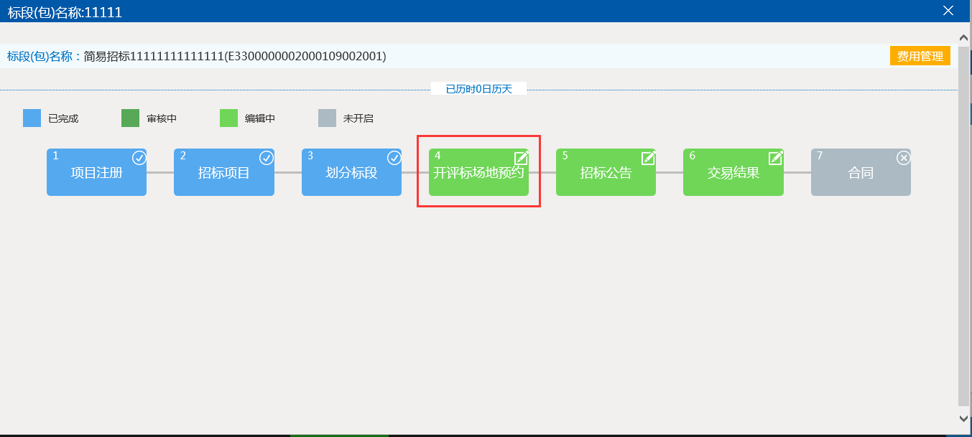
2、进入后，完善预约的信息：
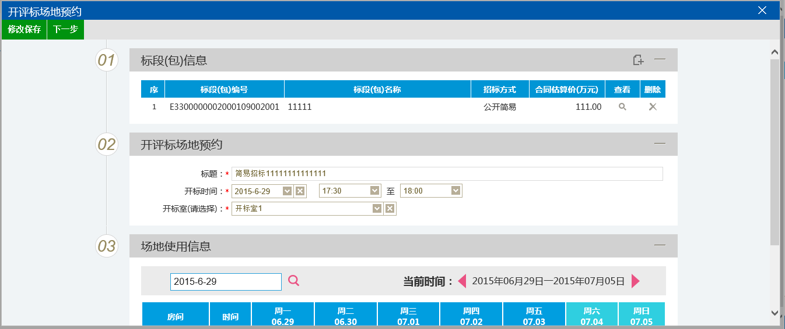
如果满足：
开标时间小于半小时。
评标时间小于1天。
则自动审核通过。不满足以上情况，则需要中心确认通过。
注：
如果招标文件没有生成。场地时间可以随意更改。招标文件审核通过过后，则场地时间不允许修改。

3.1.6公开简易公告
流程功能：在场地预约成功后，即可在网站发出招标公告。
1、点击“新增公开简易公告”
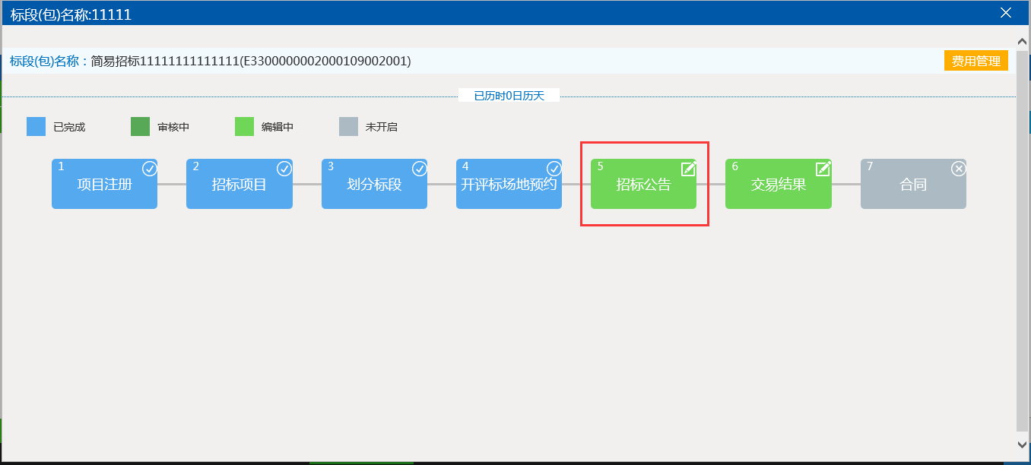
2、进入后，完善相关信息，编辑招标公告，查看无误点击发出公告即可。
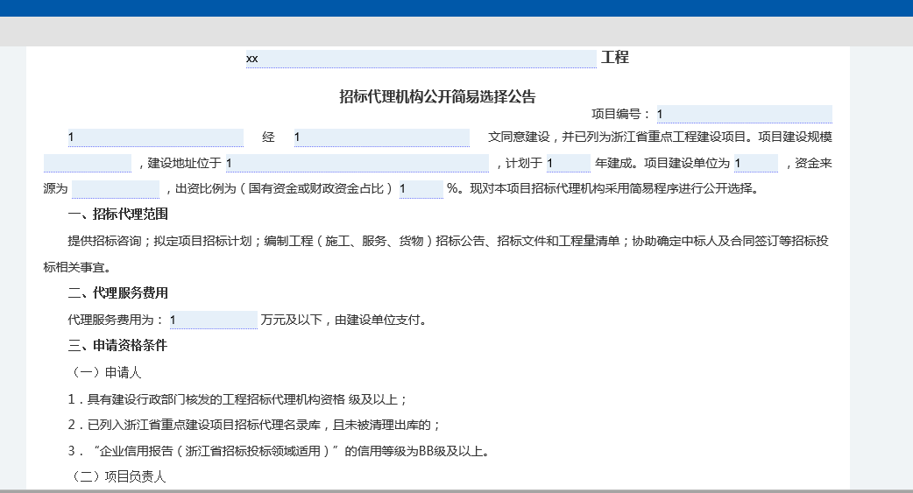
这样招标公告即发出。

3.1.7代理申请
招标代理登陆“交易平台”

点击：网上投标——公开简易申请——选择好对应标段——点击操作
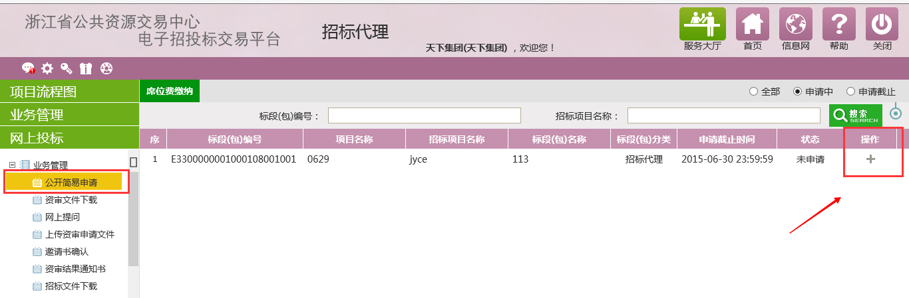

进入申请页面：
- 选择项目负责人，挑选工作人员
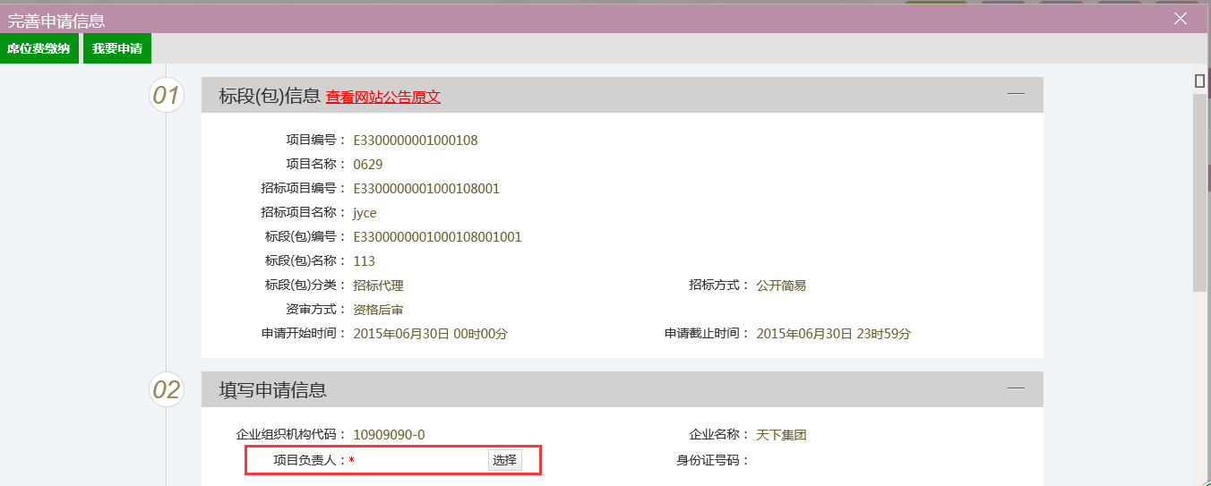

- 完成申请单的填写
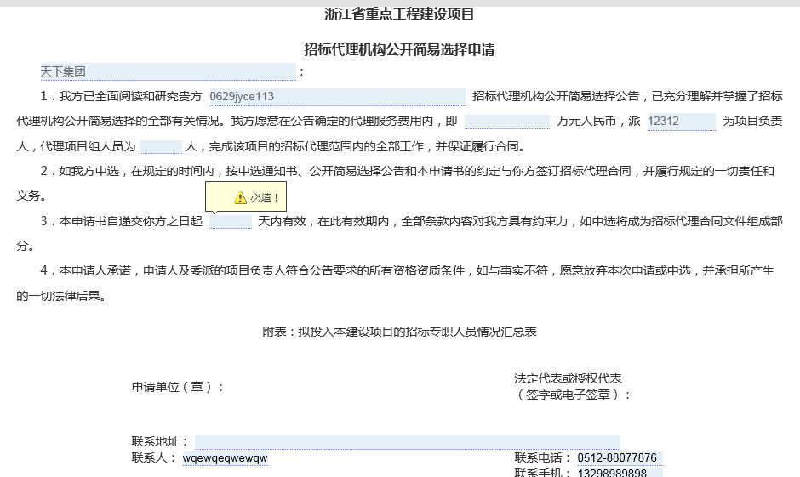

- 申请单签章
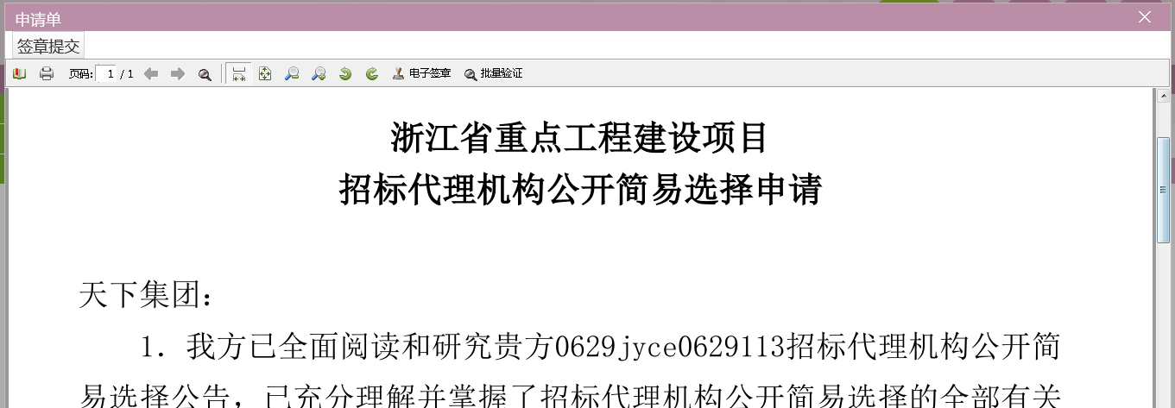

- 打印回执单
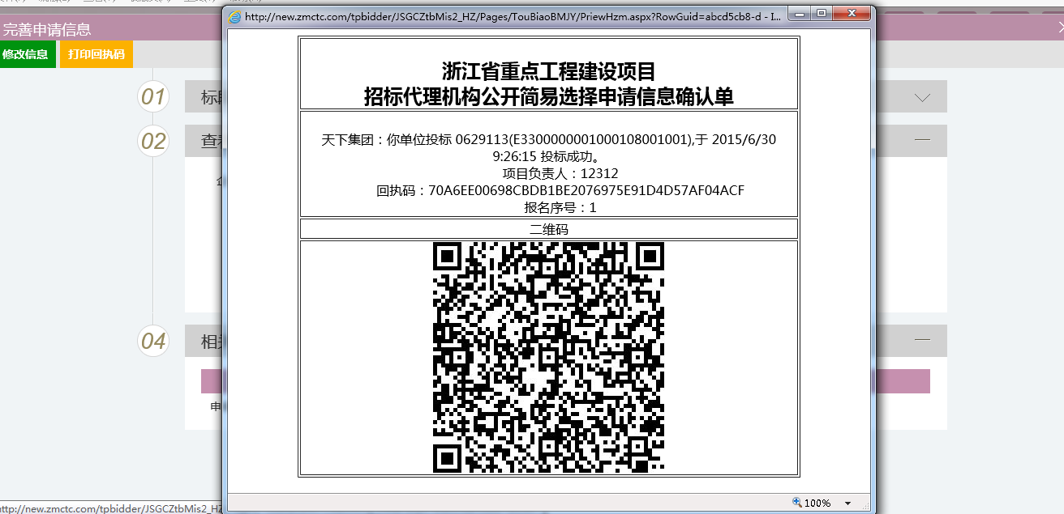

3.1.7抽取代理
前提条件：招标代理申请完成。
流程功能：抽取代理
操作步骤：如下。
中心设置好家数点击“代理抽取”
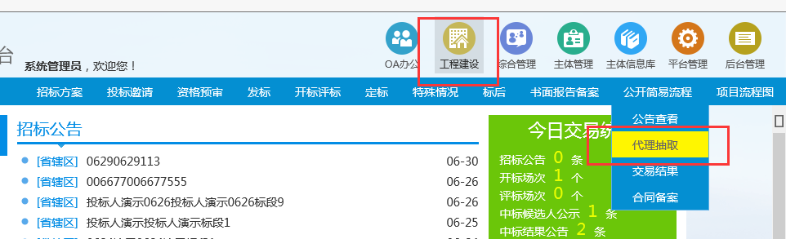

选择当日要抽取的标段，进入抽取页面：
选择抽取方式
- 线上抽取：
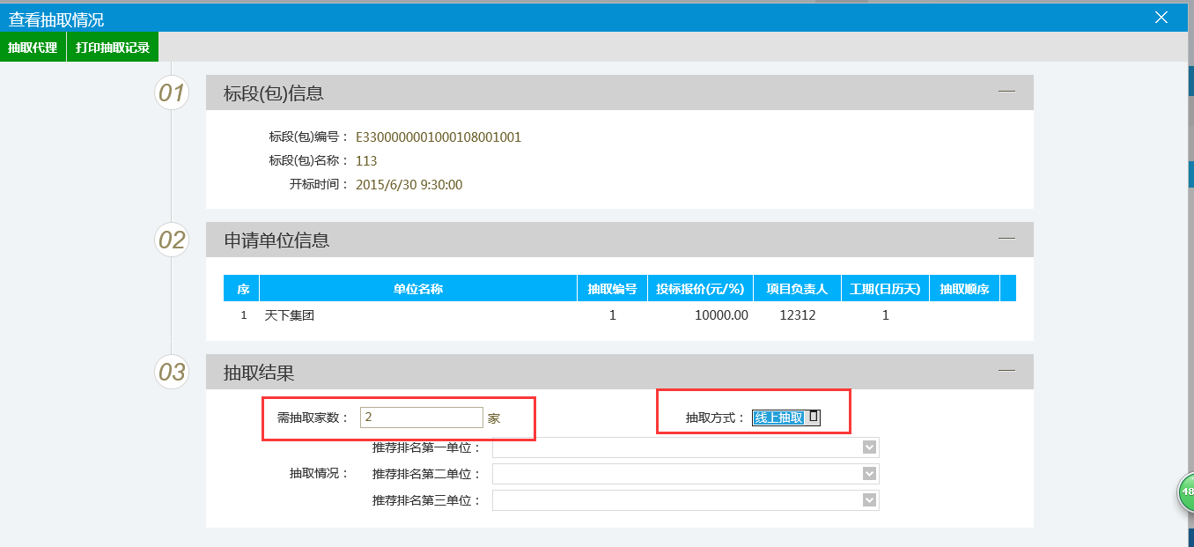
选择好抽取家数，抽取方式为：线上抽取。
点击“抽取代理“
将抽取结果录入到系统即可。

- 线下抽取
只需要将结果录入到系统中即可。

3.1.8交易结果
前提条件：代理抽取完成。
流程功能：代理抽取
操作步骤：如下。
招标人挑选中标的招标代理。
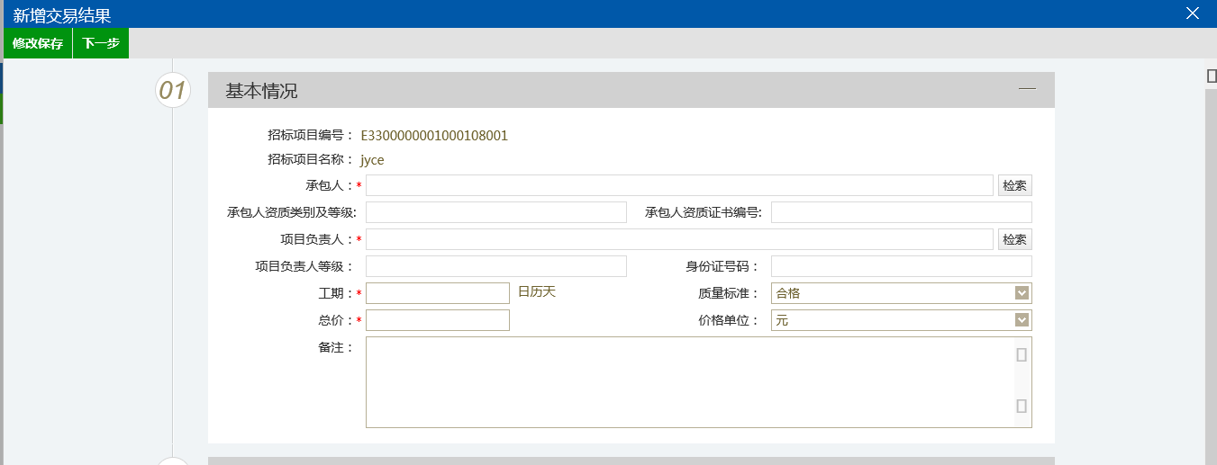
交易结果挑选即可。

3.1.9签定合同
前提条件：简易代理招标完成。
流程功能：完成合同签定
操作步骤：如下。
点击新增合同备案
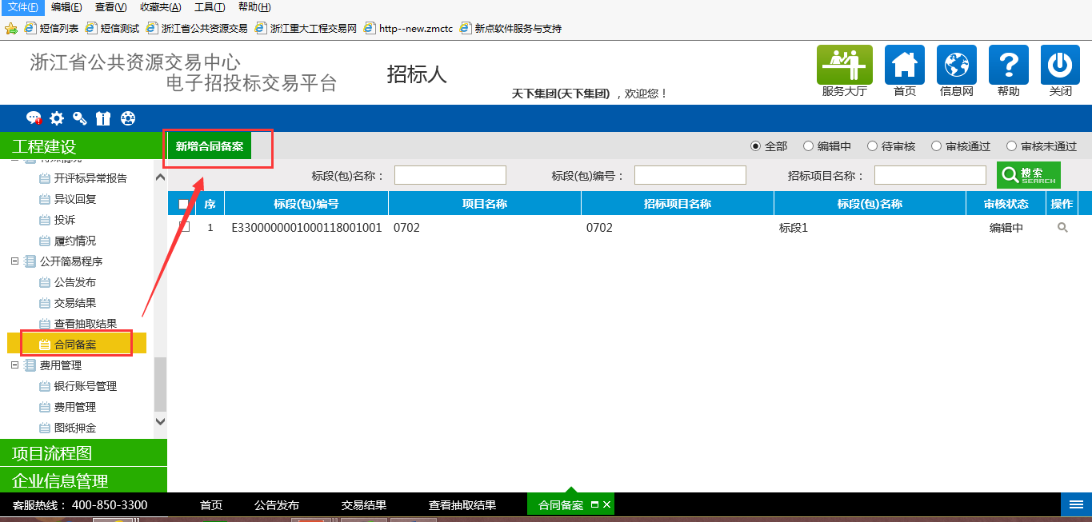
挑选对于标段
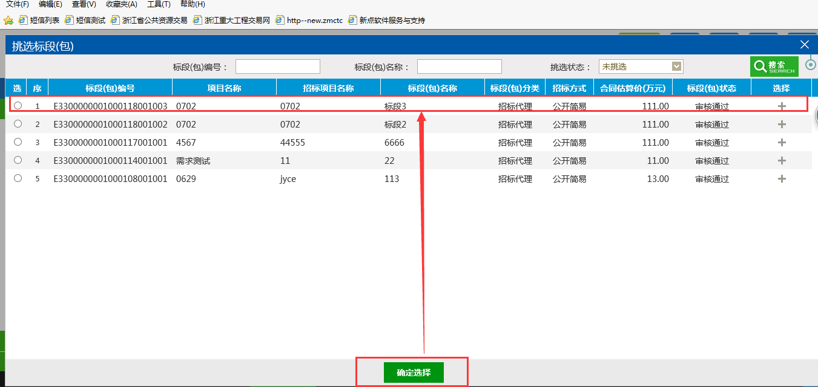
完善合同后，发送中标代理确认，中标代理和招标人双方确认签章后提交备案
